**Установка ESP32 в Менеджере плат**

Чтобы установить ESP32 в среду Arduino IDE, выполните следующее.

1) Откройте окно настроек в среде Arduino IDE. Выберите пункт меню «Файл > Настройки» («File > Preferences»).

2) В поле «Дополнительные ссылки для Менеджера плат» (Additional Boards Manager URLs) скопируйте адрес

<https://raw.githubusercontent.com/espressif/arduino-esp32/gh-pages/package_esp32_index.json>

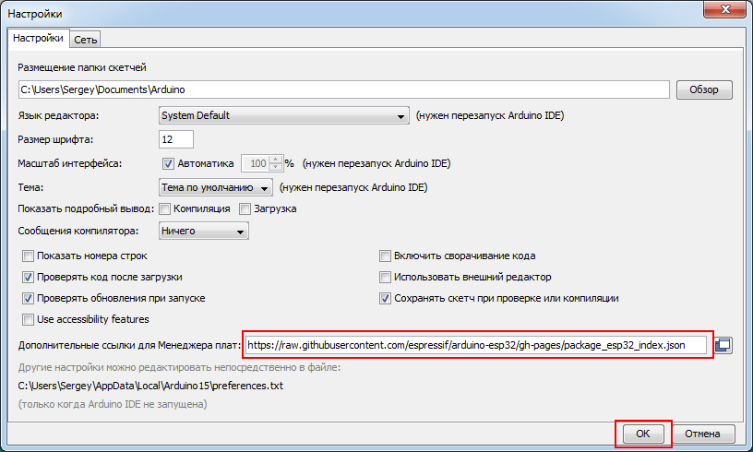

3) Откройте менеджер плат. Нажмите «Инструменты > Плата > Менеджер плат» («Tools > Boards > Boards Manager»).

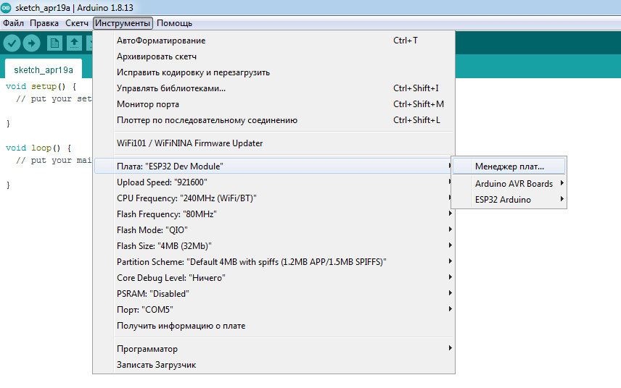

4) Введите в поиске «ESP32» и нажмите кнопку «Установка» (Install) для «ESP32 by Espressif Systems».

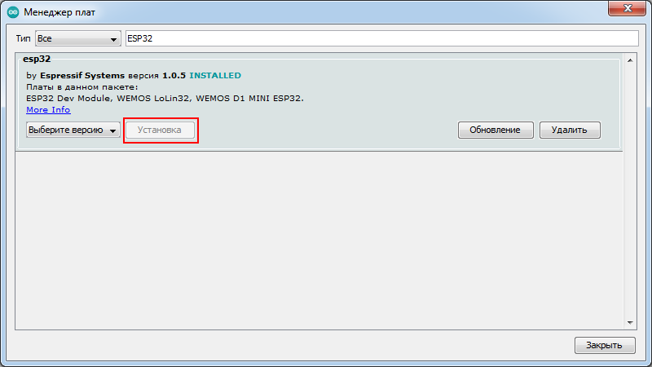

(В данном случае плата уже установлена)